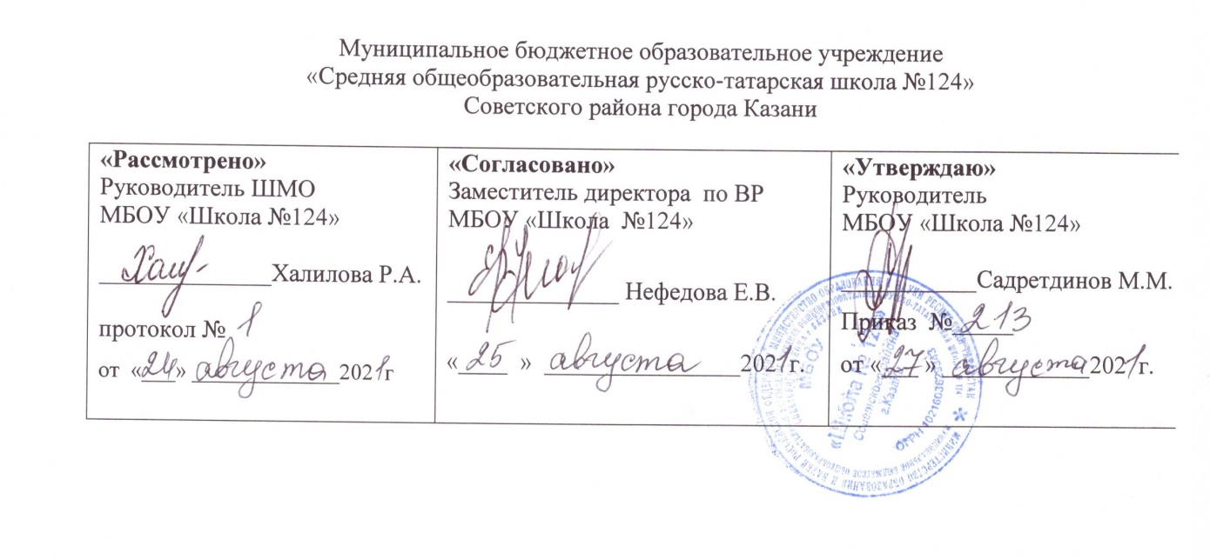

РАБОЧАЯ ПРОГРАММА
по курсу внеурочной деятельности
«_Визуальный английский »
Направление: общеинтеллектуальное
8 класс

Составила: Нефедова Елена Владиславовна
учитель английского языка

Рассмотрено на заседании
педагогического совета
протокол 1
от «_27__»___августа_____2021___года

Казань

2021

Планируемые результаты.
Личностные результаты:
- стремление к совершенствованию собственной речевой культуры в целом;
- формирование коммуникативной компетенции в межкультурной и межэтнической коммуникации;
- развитие таких качеств, как воля, целеустремлённость, креативность, инициативность, эмпатия, трудолюбие, дисциплинированность;
- формирование общекультурной и этнической идентичности как составляющих гражданской идентичности личности;
- стремление к лучшему осознанию культуры своего народа и готовность содействовать ознакомлению с ней представителей других стран; толерантное отношение к проявлениям иной культуры; осознание себя гражданином своей страны и мира;
- готовность отстаивать национальные и общечеловеческие (гуманистические, демократические) ценности, свою гражданскую позицию.

Метапредметные результаты:
- развитие умения планировать своё речевое и неречевое поведение;
- развитие коммуникативной компетенции, включая умение взаимодействовать с окружающими, выполняя разные социальные роли;
- развитие исследовательских учебных действий, включая навыки работы с информацией: поиск и выделение нужной информации, обобщение и фиксация информации;
- развитие смыслового чтения, включая умение определять тему, прогнозировать содержание текста по заголовку и(или) ключевым словам, выделять основную мысль, главные факты, опуская второстепенные, устанавливать логическую последовательность основных фактов;
- осуществление регулятивных действий самонаблюдения, самоконтроля, самооценки в процессе коммуникативной деятельности на английском языке.

Содержание курса
Программа является вариативной: педагог может вносить изменения в содержание тем (выбрать ту или иную форму работы, заменить и дополнять практические занятия новыми приемами и т.д.).
  - Моя семья. Члены моей семьи
  - Выбор профессии.
  - Окружающий мир. Английский в быту. Английский на улицах моего города. Обустройство дома. Ярлыки и этикетки
  - Свободное время. Молодежная одежда и музыка
  - Мои друзья
  - Школа
  - Спорт. Виды спорта. Британские футбольные клубы.
  - Здоровый образ жизни. Правильное питание. Режим дня
  - Путешествия.
  - Средства массовой информации. Английские газеты. Реклама и объявления.
  - Страны изучаемого языка и родная страна. История английского королевства. Достопримечательности Лондона. Народное творчество.

Формы организации: индивидуальная, парная, групповая, коллективно-творческая.

Виды деятельности: Заочная экскурсия, виртуальная экскурсия, проектная работа, караоке, виртуальный кинозал, круглый стол, викторины, ролевые игры, виртуальная библиотека.

Каленарно-тематическое планирование

№ | Тема занятия | Количество часов | Дата проведения
№ | Тема занятия | Количество часов | по плану | фактически
1 | Моя семья. | 1 час | 1 неделя
2 | Моя семья. Члены семьи | 1 час | 2 неделя
3 | Выбор профессии. Занятия и профессии. | 1 час | 3 неделя
4 | Английский в быту | 1 час | 4 неделя
5 | Английский в быту | 1 час | 5 неделя
6 | Инструкции к бытовой технике | 1 час | 6 неделя
7 | Ярлыки и этикетки | 1 час | 7 неделя
8 | Свободное время. Английский язык и молодежная одежда | 1 час | 8 неделя
9 | Свободное время. Английская музыка | 1 час | 9 неделя
10 | Окружающий мир. Английский на улицах моего города | 1 час | 10 неделя
11 | Окружающий мир. Обустройство дома. | 1 час | 11 неделя
12 | Мои друзья. | 1 час | 12 неделя
13 | Школа. | 1 час | 13 неделя
14 | Спорт. Виды спорта. | 1 час | 14 неделя
15 | Британские футбольные клубы. | 1 час | 15 неделя
16 | Здоровый образ жизни. Правильное питание | 1 час | 16 неделя
17 | Режим дня | 1 час | 17 неделя
18 | Путешествия. | 1 час | 18 неделя
19 | Средства массовой информации | 1 час | 19 неделя
20 | Английские газеты | 1 час | 20 неделя
21 | Реклама и объявления | 1 час | 21 неделя
22 | Страны изучаемого языка и родная страна. История английского королевства | 1 час | 22 неделя
23 | Праздники | 1 час | 23 неделя
24 | Лондон | 1 час | 24 неделя
25 | Лондонский зоопарк | 1 час | 25 неделя
26 | Музеи Лондона. Музей Шерлока Холмса | 1 час | 26 неделя
27 | Лондон и его  достопримечательности | 1 час | 27 неделя
28 | Сказки для детей на английском языке. | 1 час | 28 неделя
29 | «История о Диане и принце». | 1 час | 29 неделя
30 | Сказка «Золушка» | 1 час | 30 неделя
31 | Английские пословицы и поговорки | 1 час | 31 неделя
32 | Англицизмы в нашей речи | 1 час | 32 неделя
33 | Англицизмы и технический прогресс | 1 час | 33 неделя
34 | Проектная работа «Английский вокруг нас» | 1 час | 34 неделя
35 | Проектная работа «Английский вокруг нас» | 1 час | 35 неделя

